Berikut ialah cadangan salinan media sosial (pilihan imej dilampirkan) untuk membantu anda mempromosikan topik kesihatan dan kesejahteraan bulan ini — Keresahan dan Panik — di kalangan ahli anda. Sila berkongsi di platform komunikasi dalaman anda dan di akaun LinkedIn anda, mengikut kesesuaian.

 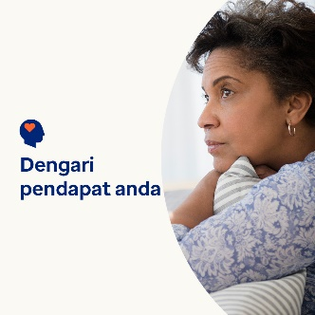  

* Pada bulan ini, kami berkongsi sumber, petua dan alat untuk memahami perkara yang mungkin mendorong fikiran dan perasaan cemas anda — dan cara mengurus perasaan tersebut. [optumwellbeing.com/newthismonth/ms-MY](https://optumwellbeing.com/sec_NewThisMonth/ms-MY) #employeehealth #wellbeing
* Perasaan bimbang, risau dan runsing dari semasa ke semasa ialah suatu perkara biasa — malah kadangkala perasaan itu baik untuk anda. Ketahui sebab dan perkara yang mungkin anda peroleh daripada fikiran dan perasaan cemas. [optumwellbeing.com/newthismonth/ms-MY](https://optumwellbeing.com/sec_NewThisMonth/ms-MY) #employeehealth #wellbeing
* Ketahui tentang serangan panik, perasaan apabila diserang, dan dapatkan petua untuk diri anda atau orang lain menangani serangan tersebut. [optumwellbeing.com/newthismonth/ms-MY](https://optumwellbeing.com/sec_NewThisMonth/ms-MY) #employeehealth #wellbeing
* Rasisme mengancam kesihatan dan kesejahteraan ramai orang di seluruh dunia. Ketahui maksud trauma berasaskan kaum, alat untuk menangani dan cara mendapatkan sokongan yang mungkin anda perlukan untuk sembuh daripada trauma tersebut. [optumwellbeing.com/newthismonth/ms-MY](https://optumwellbeing.com/sec_NewThisMonth/ms-MY) #employeehealth #wellbeing

**Cara membuat siaran di LinkedIn:**

* Buka akaun LinkedIn anda
* Pilih teks pilihan anda (termasuk pautan) dari atas. Salin + tampal
* Pilih imej pilihan anda dan tambah pada siaran anda (simpan imej pada pemacu anda, pilih “tambah foto (add photo)” sebelum langkah 4
* Klik “siar (post)”